**MAKALAH ADMINISTRASI SISTEM JARINGAN**

**JENIS INSTALANSI FTP SERVER**



**DI SUSUN OLEH**

**1.Muhammad Fikri Ubaidilah (19)**

**2.Sae Al Chaq (31)**

**Jl. KH. Agus Salim No.1, Procot, Kec. Slawi, Kabupaten Tegal, Jawa Tengah 52412**

KATA PENGANTAR

Syukur Alhamdulillah senantiasa kami panjatkan kehadirat Allah SWT yang telah melimpahkan rahmat dan karunia-Nya. Sehingga kami dapat menyelesaikan makalah ini guna memenuhi tugas kelompok untuk mata pelajaran Administrasi Sistem Jaringan,dengan judul : “FTPD ANONYMOUS DAN ACCESS USER”.Kami menyadari bahwa dalam penulisan makalah ini tidak terlepas dari bantuan banyak pihak yang dengan tulus memberikan doa,saran dan kritik sehingga makalah ini dapat terselesaikan.Kami menyadari sepenuhnya bahwa makalah ini masih jauh dari sempurna dikerenakan terbatasnya pengalaman dan pengetahuan yang kami miliki. Oleh karena itu, kami mengharapkan segala bentuk saran dan masukan bahkan kritik yang membangun dari berbagai pihak. Akhirnya kami berharap semoga makalah ini dapat memberikan manfaat bagi pembangun dunia pendidikan.

**I**

**I**

**DAFTAR ISI**

Kata Pengantar …………………………………………………………………………….

Daftar Isi …………………………………………………………………………………..

Rumusan Masalah…………………………………………………………………….……

Pengertian FTP…………………………………………………………………………….

Macam FTP berdasarkan hak akses……………………………………………………..…

Tujuan/Manfaat FTP……………………………………………………………………….

Cara Kerja FTP…………………………………………………………………………….

Kelebihan dan Kelemahan FTP…………………………………………………………...

Kesimpulan…………………………………………………………………………………

Daftar Pustaka……………………………………………………………………………..

**PENDAHULUAN**

**II.I Latar Belakang**

Pada era globalisasi sekarang ini ilmu pengetahuan dan teknologi sudahlah tidak asing lagi terdengar di telinga kita. Dunia yang serba modern telah menghiasi di sekeliling kita serta perkembangannya pun tak terlupakan. Di bidang komunikasi perkembangannya pun semakin canggih seseorang dapat berkomunikasi lewat jarak jauh dengan menggunakan sebuah media sebagai alat perantara.Dunia computer sering disebut sebagai dunia telekomunikasi yang sangat populer karena mampu mengakses data yang sekian banyak jumlahnya dan mampu diakses kemanapun. Perkembangan computer dalam mengakses sebuah data pun kini mulai berkembang dengan adanya internet yang dapat mengakses data keseluruh dunia

Intenet merupakan program computer untuk mengakses sebuah data baik dalam jumlah kecil maupun dalam jumlah yang besar serta untuk mengambil sebuah data dari jarak yang jauh. Dalam internet terdapat banyak pemprograman yang dapat kita gunakan untuk untuk mengambil suatu informasi serta suatu data yang ingin kita peroleh.

Pada komputer juga memiliki banyak program untuk mengolah kata namun bukan hanya program pengolahan kata saja tetapi ada beberapa program yang dimiliki oleh computer, dan salah satunya yang akan kami bahas dalam makalah ini yaitu FTP atau File Transfer Protokol yang berfungsi untuk mentrasfer antara dua data yang akan saling dipertukarkan.

Di dalam FTP terdapat banyak perintah-perintah yang dapat kita gunakan, namun meskipun demikian program ini juga memiliki banyak kelemahan, namun demikian banyak manfaat yang dapat kita ambil edan untuk membahas kesemuanya itu kami akan bahas dalam pembahasan.

1.2 Rumusan Masalah

Pengertian FTP Server dan bagaimana cara instalasi FTP server sebagai user dan anonymous

1.3 Tujuan Masalah

Bersumber pada rumusan permasalahan yang disusun oleh penulis di atas, hingga tujuan dalam penyusunan makalah ini merupakan bagaikan berikut:

1.Untuk mengenali apa itu FTP Server.

2. Untuk mengetahui konfigurasi FTP Server

1.4 Manfaat Penelitian

Adapun manfaat dari penelitian ini adalah:

1. Penelitian ini memberikan informasi dan pengetahuan tentang analisis kefektifan FTP server pada pembaca.
2. Penelitian ini memberi gambaran bagaimana mengukur keefektifan FTP server pada suatu badan perusahaan.

1.5 Sistematika Penulisan

Untuk memberikan gambaran yang jelas mengenai FTP Server, maka disusunlah suatu sistematika penulisan yang berisi

**Bab 2**

PEMBAHASAN

2.1 Pengertian FTP

FTP (singkatan dari File Transfer Protocol) adalah sebuah protokol Internet yang berjalan di dalam lapisan aplikasi yang merupakan standar untuk pentransferan berkas (file) komputer antar mesin-mesin dalam sebuah internetwork.FTP merupakan salah satu protokol Internet yang paling awal dikembangkan, dan masih digunakan hingga saat ini untuk melakukan pengunduhan (download) dan penggugahan (upload) berkas-berkas komputer antara klien FTP dan server FTP.

2.2 Sejarah FTP

FTP ini mempunyai banyak tujuan yang dapat memberikan manfaat yang sangat penting bagi user atau pengguna. FTP juga memiliki banyak kelemahan serta kelebihan yang diantara kelemahan dan kelebihan tersebut bisa memberikan keuntungan atau kerugian bagi pemakai atau user.Anonymous FTP berasal dari istilah bahasa inggris yang berarti anonym atau tanpa nama.Tanpa nama di sini tidak diketahui namanya, dimana identitas yang digunakan untuk mengakses informasi ke suatu server , terutma untuk pemakai umum. Pada FTP terdapat trivial file transfer protocol yang disingkat dengan TFTP.FTP merupakan cara yang tidak aman dalam mentransfer suatu file karena file dikirimkan tanpa di enskripsi terlebih dahulu tetapi melalui clear teks. Mode text yang dipakai untuk transfer data adalah format ASCII atau format binary.

2.3 TujuanFTP/ Fungsi FTP

* Untuk tujuan sharing data.

* Untuk tujuan indirect atau implicit remote computer.

* Untuk menyediakan tempat penyimpanan bagi user.

* Untuk menyediakan transfer data yang reable dan efisien.

* 1. Bentuk dan Macam – Macam FTP.

Anonymous FTP

Istilah dari bahasa inggris yang berarti anonym atau tanpa nama. Tanpa nama, tidak diketahui namanya . Identitas yang digunakan untuk mengakses informasi kesuatu sever terutama untuk pemakai umum. Kadang istilah ini juga diartikan sebagai seorang yang menggunakan nama palsu atau mengisi data palsu.Kadang kala disingkat dengan istilah anonymous FTP adalah suatu cara yang memungkinkan user dalam menjangkau dokumen, file, program, dan data lainnya dimanapun yang tersimpan di internet, tanpa perlu memasukkan nama login password.Anonymous FTP Singkatan dari Anonymous file transfer protocol. Situs:site FTP yang dapat di akses Anonymous-only logons, memperbolehkan akses remote dengan menggunakan account IUSR computername File transfer protocol, protocol standar untuk kegiatan lalu-lintas file antara dua computer.

Trivial File Transfer Protocol

Disingkat dengan TFTP. File transferprotocol yang cukup sederhana dan tidak terlalu aman digunakan khususnya untuk melakukan transfer data yang bersifat rahasia. Proses transfer datanya dilakukan dengan menggunakan User Datagram Protokol. TFTP ini mirip dengan file transfer protocol, bedanya adalah dalam hal protocol transport yang lebih digunakan.

FTP Client

FTP client adalah perangkat yang digunakan untuk melakukan transfer file dalam lingkungan internet menggunakan standar dari FTP. Proses transfer file dalam lingkungan internet hampir sama seperti proses transfer dalam lingkungan Dos, hanya saja terdapat kelebihan. Macam-macam FTP Client: ftp clien under windows, cute ftp, WS-FTP, ger right, GO!zilla, coffie cup, dll.

FTP Server

FTP server adalah computer server yang memberikan akses FTP ke intranet maupun internet. Macam-macam software pembangun FTP server: FTPd, pro-FTPd, Wu-FTPd, ftpX,Troll-FTPD, dll Bentuk dasar dari FTP adalah FTP Host.domain 2 macam FTP berdasarkan hak aksesnya:FTP user artinya ftp yang dapat diakses dan memiliki permisi hanya di batasi untuk user tertentu. Karena ftp user disertakan suatu autentifikasi bila kita mengakses ke dalamnya.FTP anonymous, artinya FTP yang disediakan secara anonymous tanpa nama, dengan kata lain FTP tersebut dapat diakses oleh siapapun dan biasanya tanpa password, ataupun bila diminta password

2.5 Cara Mengkonfigurasi FTP Server

1.lakukan setting interfaces terlebih dahulu dengan menggunakan perintah sebagai berikut:



2.Atur IP ADDRESS beserta Netmask seperti yang ada di bawah ini pada kotak kuning di bawah. beserta Netmask seperti yang ada di bawah ini pada kotak kuning di bawah

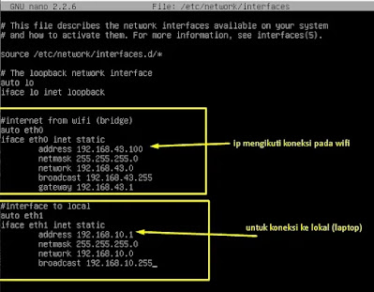

3 Jika sudah, silahkan di save dengan cara

**ctrl+x** lalu **y** lalu **enter**

atau cara cepatnya

**ctrl+x y enter**

**4.** jika sudah, lakukan restart pada Konfigurasi yang sudah kita buat tadi. dengan cara

**/etc/init.d/networking restart**



5.selanjutnya berikan perintah berikut:

**Apt-cdrom add**

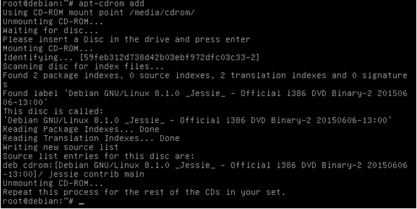

7.Melakukan instalansi FTP dengan perintah sebagai berikut:

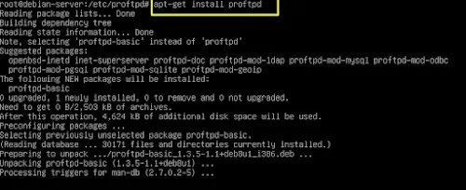

8.jika muncul pertanyaan do you want to continue? [Y/N] tekan tombol Y untuk melanjutkan

9.Apabila pada saat instalansi FTP muncul pesan Seperti di bawah

Berikan perintah sebagai berikut

**apt-get install proftpd**

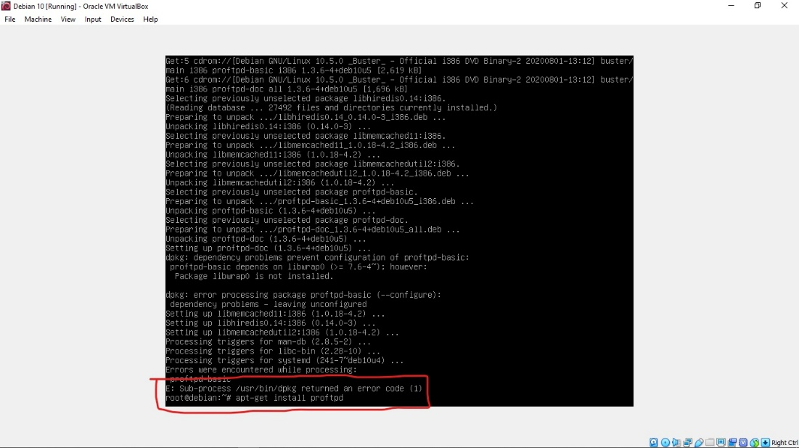

10**.**Lalu ketikan perintah

**Apt –fix broken install**

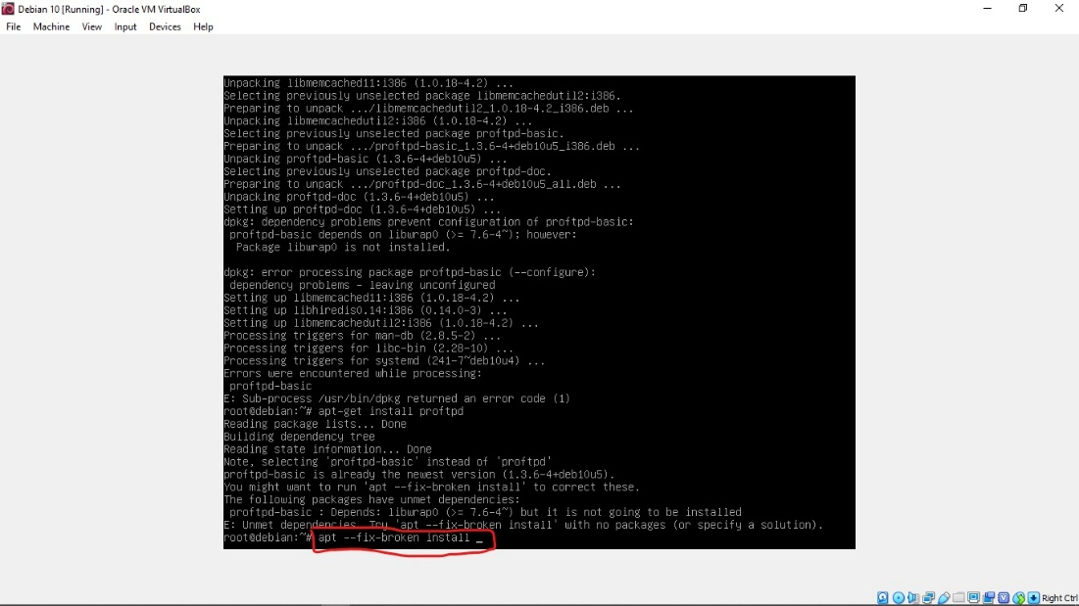

11.Masukan DVD 1 pada menu Device lalu klik Enter

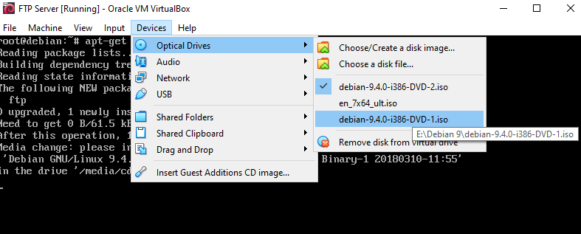

12.kemudian lakukan konfigurasi proftpd dengan perintah berikut

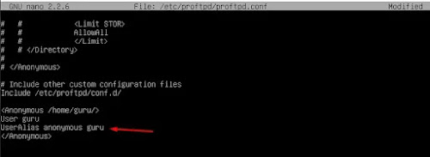

13.Langkah setelahnya yaitu mengubah server name dari debian menjadi ftp.smkn1 slawi.net

14.ketika “list” pada akhir baris

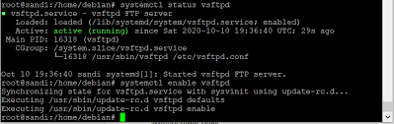

15.Simpan KONFIGURASI

**Login Anonymous**

1.Setting interfaces terlebih dahulu dengan menggunakan perintah

**Nano/etc/network/interfaces**

2.Atur telebih dahulu IP ADDRESS terlebih dahulu

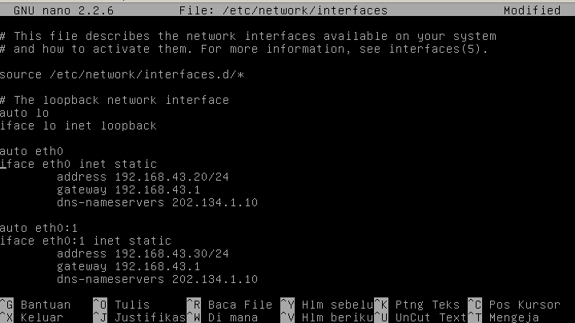

3.Lakukan instalansi proftpd terlebih dahulu

4.Kemudian Setting menggunakan perintah

**nano /etc/proftpd/proftpd.conf**

5.kemudian hapus beberapa pagar dibeberapa line hingga menjadi

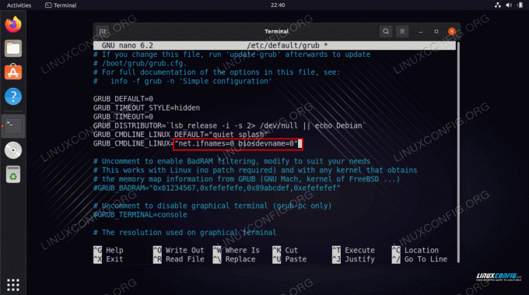

6.kemudian restart menggunakan perintah berikut:

**/etc/init.d/proftpd restart**

7.kemudian kita lakukan uji coba di apk FIlezilla clien.pilih f**ile>site manager**

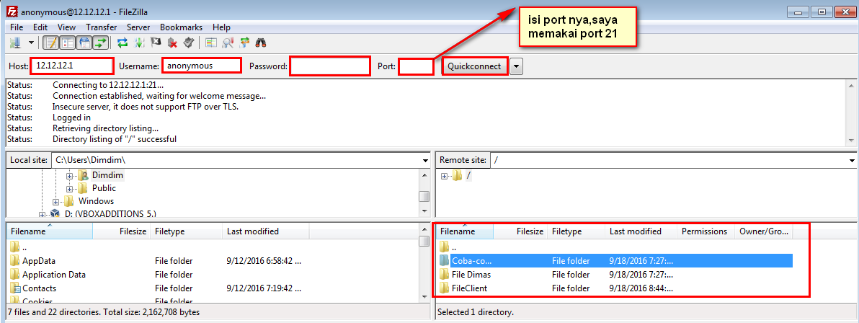

8.lalu klik new site dan masukan informasi FTP kalian

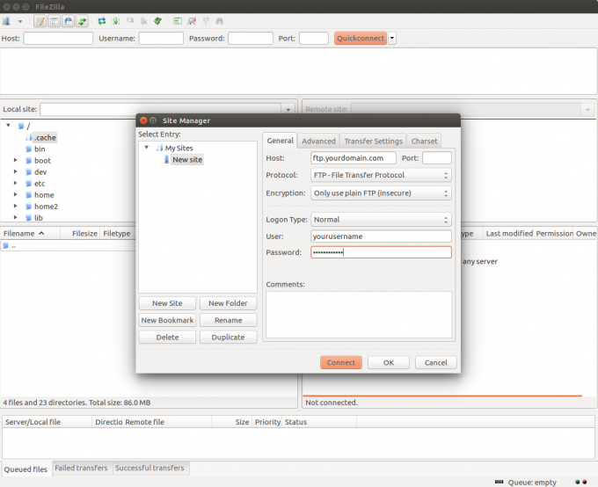

9.jika muncul tulisan seperti di bawah maka Anda sudah berhasil

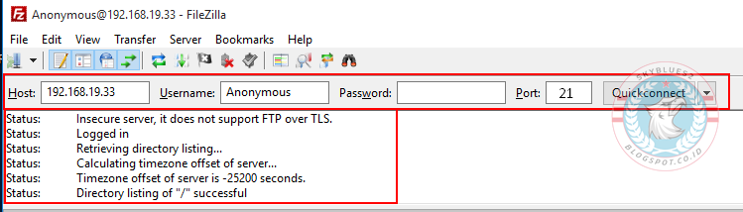

**BAB III**

**PENUTUP**

FTP (File Transfer Protocol) merupakan protokol yang digunakan untuk memindahmindahkan file kita dengan mudah nengupload dan mendownload file seperti dalam file-file dalam sebuah computer. Dalam FTP intinya ada dua perpindahan file yaitu yang pertama upload yang merupakan perpindahan file dari computer local ke FTP server. Dan yang kedua adalah Download yang merupakan perpindahan file dari FTP server ke computer local.

Salah satu server FTP yang biasa dipakai adalah ProFTPD. ProFTPD ini berfungsi sebagai media transfer file antar computer yang memiliki letak geografis berbeda atau jarak yang sangat jauh. Selain ProFTPD juga menawarkan berbagai macam fitur sebagai nilai lebih dari penggunaan server ini yang tentunya juga ditunjukan untuk memberikan kepuasan bagi para penggunanya.

Daftar Pustaka

[**https://www.zonatkj.net/2016/10/konfigurasi-network-pada-linux-debian-8.html?m=1**](https://www.zonatkj.net/2016/10/konfigurasi-network-pada-linux-debian-8.html?m=1)

**-**[**https://fernandafahle.blogspot.com/2018/10/materi-atau-pengertian-tentang-ftp-file_18.html?m=1**](http://fernandafahle.blogspot.com/2018/10/materi-atau-pengertian-tentang-ftp-file_18.html?m=1)

**-**[**https://idcloudhost.com/kamus-hosting/anonymous-ftp/#:~:text=Anonymous%20FTP%20adalah%20Sites%20FTP,pada%20alamat%20email%20sebagai%20password**](https://idcloudhost.com/kamus-hosting/anonymous-ftp/#:~:text=Anonymous%20FTP%20adalah%20Sites%20FTP,pada%20alamat%20email%20sebagai%20password)**.**